Bosnyákné Szűcs Erzsébet
Mátyás a nagyhatalmú király
Egy 4 órás Mátyás–modul első 2 órája / a hatalom megszerzése és megerősítése

Tartalmi célok:
- Mátyás személyiségének megismerése a hatalom megszerzéséig és azt követően, uralkodása során hozott intézkedései és az alkalmazott módszerei alapján.
- Annak feltárása, hogy miként építette ki és működtette Mátyás a korszak lehetőségeihez igazodó erős királyi hatalmat.

Módszertani célok:
- Forrásközpontúság: különböző típusú forrásokból információk gyűjtése és feldolgozása, okok és következmények vizsgálata.
- A téma feldolgozása változatos, elsősorban kooperatív tanulási technikák segítségével.

Tartalmi követelmények:
- A tanuló ismerje meg Mátyás családi hátterét és személyes tulajdonságait a hatalmát gyengítő tényezők megszüntetése, korlátozása és a hatalmát megerősítő intézkedései alapján.
- A Mátyás-kori államszervezetet bemutató ábra segítségével tudja bemutatni az ország kormányzásában szerepet játszó hatalmi tényezőket, s ismerje azokat a módszereket, melyekkel Mátyás ezeket saját hatalma kiszélesítése érdekében kezelni tudta.
- Ismerje Mátyás legfontosabb intézkedéseit, s értse ezek okait és következményeit.
- Legyen képes ismeretei birtokában véleményt formálni Mátyásnak, mint történelmi személyiségnek az események alakulásában betöltött szerepéről.

Tanulási készségek fejlesztése:
- a tanuló aktívan vegyen részt a tanulási folyamatban,
- együttműködően segítse a csoportmunka hatékonyságát,
- erősödjön kitartása a feladatok megoldásában és a saját teljesítményével kapcsolatos felelősségvállalása,
- gyakorolja a mások iránti türelem és beleérzés képességét,
- legyen képes csoporttársaival szemléltető anyagok készítésére és bemutatására, illetve ábrák verbális, értelmező bemutatására,
- gyakorolja az érvelést, példákkal támassza alá állításait,
- a szerzett információk birtokában törekedjen az események, személyek értékelésére.

Ráhangolódás (10 perc)
Tanári közlés:
- a téma megjelölése
- a munkaforma megbeszélése (páros és csoportmunka), csoportok kialakítása
- a tartalmi követelmények megfogalmazása és rögzítése

Tanulói feladat:
Készítsetek a füzetetekbe asszociatív pókhálóábrát arról, amit tudtok, tudni véltek Mátyás királyról! Ezután beszéljétek meg padtársatokkal, mi minden jutott eszetekbe Hunyadi Mátyásról!

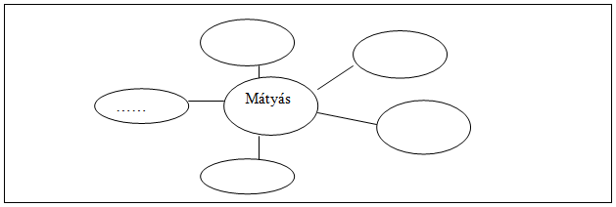

Jelentésteremtés

I. Mátyás életútja királlyá választásáig, majd a hatalom megszerzéséig

1. Páros munkában készítsetek kettéosztott naplót az 1. forrás segítségével!
• A bal oldali oszlopba Mátyás életének fő eseményeit rögzítsétek kronologikus sorrendben, a jobb oldali oszlopba azt, hogy életének ezen eseményei hogyan alakíthatták személyiségét!
• Ez után fogalmazzátok meg röviden, hogy szerintetek életének e korai szakasza miként befolyásolhatta későbbi, uralkodói magatartását!

A feladatmegoldás ellenőrzése: néhány önként jelentkező és néhány felszólított páros munkájának meghallgatása, az esetleges véleménykülönbségek, kiegészítések megbeszélése.
A tanár itt elsősorban moderátor.
1. forrás
„Jól tudjuk, hogy apja Hunyadi János mellett a kor Magyarországán alighanem ritka alaposságú kormányzási, nyelvi és humanista nevelést kapott, közelről látta a hatalom működésének részleteit. Ám ami eztán következett, arra még a kor változó politikai helyzetéhez szokott, tapasztalt politikusokat is meggyötörte volna. 1457. március 14-én, bő fél évvel apjuk halála után, testvérével együtt V. (Posthumus) László fogságába került, majd két nappal később végig kellett néznie bátyja jól előkészített és a kor legfőbb politikai szereplői által támogatott kivégzését. Az országos, elsődlegesen persze a Hunyadi és Szilágyi hívek és familiárisok által szított felháborodás és a már-már polgárháborús helyzet láttán a fiatal király becses foglyával együtt előbb Bécsbe, majd Prágába utazott, ahol novemberben pestis áldozata lett. Mátyás azonban még ekkor sem lélegezhetett fel. A közvetlen életveszély már elmúlt feje fölül, hiszen V. László életében sohasem lehetett biztos abban, hogy nem jut bátyja sorsára, ám az új cseh kormányzó-király Podjebrád György sem engedte azonnal haza. Felismerte, milyen „drága” túsz birtokában van, s nem habozott élni a lehetőséggel. Amint tudomására jutott, hogy a Magyarországon időközben győztes Szilágyi-Hunyadi politikai csoportosulás több ezer fegyveres jelenlétében az erre hivatott és az országgyűléseknek régtől fogva helyet adó Rákos mezején (és nem a Duna jegén) királlyá választotta Mátyást, gyors, de hatásos zsaroló akcióba kezdett. Mátyást csak úgy volt hajlandó visszaengedni az országba, hogy ígéretet kapott a fiatal király és saját lánya, Kunigunda (†1464, nálunk inkább Katalin néven volt ismertebb) majdani esküvőjére. Ezzel közismerten a huszita tanokkal kacérkodó, majd azokat nyíltan valló György legalább egy szomszédját semlegessé vagy akár szövetségesévé tette a keresztény nagyhatalmakkal és persze a Szentszékkel szemben. Legalább is így remélte ekkoriban. Aligha kell tovább magyarázni, milyen hatással lehetett ez az időszak a későbbi király személyiségére. […]
Mindezek árnyékában Mátyás 1458. februári budai bevonulása aligha lehetett felhőtlen diadalmenet. Tisztában kellett lennie azzal, hogy kiknek is köszönhette hatalmát. Rokonai részéről elsősorban Szilágyi Mihálynak, de a tevékeny támogatók közé kell sorolnunk a közeli rokon Vingárti Gerébeket (Geréb János felesége Szilágyi Zsófia volt), a Dengelegi Pongrácokat (Pongrác János édesanyja Hunyadi Klára volt) vagy a nagy hatalmú Rozgonyiak (Rozgonyi Sebestyén felesége Dengelegi leány volt) egyik ágát is. Az ellenfelek, Újlaki, Garai és társaik pedig látszólag tudomásul vették a helyzetet, de aligha gondolták azt, hogy a serkenő szakállú fiú egyharmad évszázadig fog Szent István képzeletbeli trónusán ülni.” (Horváth Richárd: Mátyás király és kora)

2.
Tanári kalauz a csoportmunkához:
A 2-3-4-5. források alapján bizonyítsátok, hogy a megválasztott ifjú király a királyi cím mellé valódi hatalmat is szerzett néhány év alatt! Állításaitokat példákkal is igazoljátok! Tanulmányozzátok a Történelmi atlaszotok megfelelő térképét is!
Az egyes forrásokat 1-1 csoporttag tanulmányozza a feladatok szempontjai szerint, majd az egyes feladatokat közös megbeszéléssel oldjátok meg!

Javasolt munkamenet:
A. Először rögzítsétek, hogy megválasztása után milyen körülmények akadályozták abban, hogy valódi hatalom birtokában uralkodhasson!
B. Ezután fogalmazzátok meg néhány mondatban, hogy a hatalmát korlátozó tényezők közül melyeket sikerült megszüntetnie!
C. Milyen módszerekkel érte el célját?
D. Mit nem oldott meg 1464-ig? Miért?

2. forrás
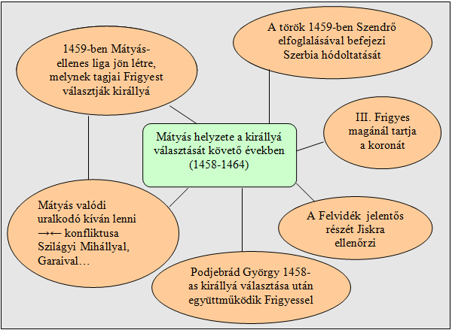

3. forrás

Mátyás királlyá választásának nagyhatalmú támogatói
Szilágyi-párt (Szilágyi Mihály vezetésével a Szilágyi-Hunyadi rokonság familiárisaikkal együtt) | - Szilágyi Mihály kezében voltak a királyi várak.  - Jiskra mellett a legnagyobb haderővel ő rendelkezett (familiárisok, felvidéki husziták közül toborzott zsoldosok).  - Uralta Erdélyt, bár a vajdai címet nem vette fel.  - A királyválasztó országgyűlés 5 évre kormányzóvá választotta Mátyás mellé.
Garai László nádor | Kiegyezett a Szilágyi-párttal:  - ígéretet kapott, hogy nem büntetik meg a Hunyadi László kivégzésében játszott szerepéért,  - ígéretet kapott, hogy Anna lányát Mátyás feleségül veszi.

4. forrás
A Mátyás-ellenes liga
(fontosabb tagjai, Mátyás-ellenességük okai, sorsuk alakulása)
Szilágyi Mihály | Mátyás a királyválasztó országgyűlésen a fiatal király mellé kormányzónak választott nagybátyját még 1458-ban mellőzte, majd le is fogatta. | Többszöri konfliktus után 1460-ban Mátyás főkapitánnyá tette, majd a déli végekre küldte, ahol török fogságba esett. Mátyás nem váltotta ki, s a szultán kivégeztette.
Garai László | A Magyarországra megérkező Mátyás nem a lányát veszi feleségül, Garait leváltja a nádori tisztségéből. (A nádori tisztségben Guti Ország Mihály váltja fel, aki élete végéig szolgálja ebben a tisztségben Mátyást.) | 1459-ben meghal, fia (Garai Jób) pedig az ország egyik legnagyobb birtokosaként zavartalanul éli életét – igaz semmiféle kormányzati tisztséget nem kap.
Újlaki Miklós | Eleinte kivárt, de a szlavón és macsói báni tisztségekről való leváltása Mátyás ellenfelévé tette. | 1459-ben némi jutalom fejében kibékül Mátyással.
Kanizsai László | Bár 1457-ben a Hunyadi fiúkkal együtt perbe fogták, nem kapott fontos tisztséget. | 1459-ben némi jutalom fejében kibékül Mátyással.
Jiskra (a volt husziták egy részének vezetőjeként uralta a Felvidék egy jelentős részét) | 1462-ig hol Mátyás, hol III. Frigyes, hol IV. Kázmér szövetségese. | 1462-től némi pénz és több uradalom fejében Mátyás hűséges támogatója lesz.

5. forrás
"Mátyás számára a baljós jelek már korán jelentkeztek. 1458 októberében szükségesnek látta, hogy lefogassa Szilágyi Mihályt, akit a királyválasztó országgyűlés még kormányzónak nevezett ki mellé. Néhány hónappal később pedig, 1459 februárjában Újlaki Miklós Vas megyei németújvári várában Mátyás-ellenes szövetségre léptek korábbi ellenfelei. Pártütésüket tetézendő, meghívták a magyar trónra a Mátyás egész élete során legfőbb ellenfelének számító III. Frigyes német-római császárt. S ekkor, a lázadás kipattanásakor mutatkozott meg először a fiatal magyar király helyzetfelismerésben, politikai cselekvőképességben később oly sokszor tapasztalható tehetsége. Egyfelől hamarjában hadat küldött a szervezkedők ellen, másfelől megkezdte a lázadók egyes tagjainak gyors megnyerését és saját oldalára csábítását. A nyugati határszél egyik fontos birtokos családját, a Kanizsaiakat például (akik korábban természetesen Frigyest támogatták) váraik visszaszerzéséig a Zala megyei királyi adók átengedésével kárpótolta. Legfőbb sikerét azonban a fejekben érte el! Említettem, hogy a lázadók ellenében sereget küldött, ám a hamarjában összevont királyi csapat a belföldi ellenség és a Habsburg uralkodó támogató hadaitól Körmend közelében vereséget szenvedett 1459 áprilisában. Mátyás amint ezt megtudta, páratlan gyorsasággal ennek épp ellenkezőjét kezdte terjeszteni, nevezetesen azt, hogy hadai öt nappal a le nem tagadható vereséget követően megsemmisítő csapást mértek az ellenségre. A „fülbe tett bogár” megoldás működött: Frigyesék több párthíve vált a király támogatójává, gyengítve ellenfelei táborát. A Hunyadi-fiú mai megoldásokat is meghazudtoló marketing eljárása olyannyira sikeres lett (tegyük hozzá, e megoldás máig ható ismeretének múlhatatlan szerepe volt évtizedekkel később a remek tollú Antonio Bonfininek, a király történetírójának), hogy az 1990-es évek végéig még az utókort, s annak legszigorúbb ítészeit, a történészeket is megtévesztette. Alig bő évtizede bizonyosodott csak be minden kétséget kizáróan, hogy Körmendnél valójában csak egy, Mátyás számára kudarccal végződő csata zajlott.
A lázadás elhalta után a következő feladat az 1440 óta Bécsben őrzött Szent Korona visszaszerzése volt. […] a Habsburg család magyarországi trónigényének eredete Mátyás király és III. Frigyes császár 1463. évi, elsősorban a korona visszaszerzését lehetővé tévő ún. bécsújhelyi békéjéig vezethető vissza. Ebben horribilis, 80 000 aranyforintot kitevő összeg mellett, amit a koronáért kellett kifizetni, Mátyás megígérte (s persze Frigyes is csereképpen), hogy esetleges magtalan halála esetére Frigyes vagy utódai örökölhetik országát. Aligha hihette húsz esztendősen, hogy halálakor csupán egyetlen törvénytelen fia lesz életben. Ugyanezt a passzust azután az 1491. évi pozsonyi béke is megismételte, s innen már egyenes volt az út I. Habsburg Ferdinánd 1526-os királlyá választásához/tételéhez. Persze, szolgáljon tanulságul, 1463-ban mindezt még nem lehetett előre látni, s ami akkor a legfontosabb volt: sor kerülhetett a koronázásra 1464. március 29-én, Székesfehérváron - a királyság ősi koronázási és temetkezési székhelyén.” (Horváth Richárd: Mátyás király és kora)

2. feladat megbeszélése: részfeladatonként egy-egy csoport megoldását hallgatjuk meg, a többiek kiegészíthetik.
II. Mátyás a nagyhatalmú király
Frontális megbeszéléssel gyűjtessük össze azokat a tényezőket, melyek lehetővé teszik az erős királyi hatalom kiépítését a 15. századi Magyarországon! Az eredményt rögzítsük pókhálóábrával a táblán, a tanulók írják be a füzetükbe!
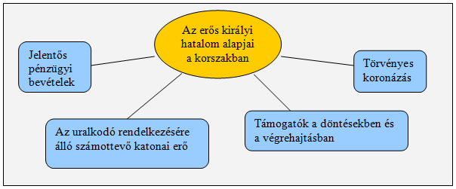
3. Tanári kalauz:
Először a csoportokon belül alkossatok párokat! A párok vizsgálják meg, hogy Mátyás miként növelte bevételeit, illetve, hogy miként tudta akaratát érvényesíteni az ország kormányzásában! A 2 fős párok válaszoljanak a saját témájukkal kapcsolatos kérdésekre, oldják meg feladataikat, majd tanítsák meg saját témájukat a csoport másik felének. Ezután együtt dolgozzátok fel a hadseregre vonatkozó forrásokat!
3/a. Mutassátok be fürtábrán, hogy mekkora bevételekkel rendelkezhetett Mátyás királlyá választása után? Miért?
Milyen intézkedésekkel és hogyan növelte bevételeit?
Készítsetek oszlopdiagramot Mátyás rendszeres évi bevételeiről! Mit mutat szemléletesen a diagram?
3/b. Milyen eszközökkel tudta Mátyás a rendi állam keretei között uralkodói akaratát érvényesíteni, ahhoz támogatókat és végrehajtókat biztosítani? (Ennek bemutatásához használjátok az államszervezetről készült ábrát!) Hogyan nevezzük a Mátyás uralkodása alatt működő rendi monarchia típusát? Milyen eszközei voltak egy ilyen kormányzati rendszerben az uralkodó politikájával elégedetleneknek? Hogyan, milyen módszerekkel kezelte az ilyen helyzeteket Mátyás?
3/c. Milyen előnyös jellemzői miatt volt szüksége Mátyásnak hatalma növelése érdekében zsoldosseregre az ország eddigi, hagyományos hadereje mellett?

A királyi bevételek növelése, a pénzügy
A királyi bevételek Mátyás előtt:
A Zsigmond uralkodása utáni évtizedekben jelentősen csökkentek a királyi bevételek, mivel a zavaros időkben megszűnt a királyi sómonopólium, megszűnt a pénzverés egysége (pl. Erzsébet és Ulászló területén, később Jiskra területén más-más pénzt vertek, sőt egyes bárók is kaptak erre jogot). Jiskra szedte be az uralma alatt lévő területen a harmincad vámot, a bányajövedelmeket. Az országban engedély nélküli vámokat hoztak létre, melyek visszavetették a kereskedelmet: Az adók egy része bárói kezekre került. V. László idején a bevételek mindössze 200 000 forintot tettek ki a Zsigmond korabeli 500 000 forinttal szemben.

Mátyás alatt:
Mátyás 1467-ben „[…] az addig (I. Anjou Károly kora óta) kamarahaszna* néven szedett állami egyenes adót egy csapással átnevezte a „királyi kincstár adójává” […] Első pillantásra ebben semmi rendkívüli nem volt, mert az adó összege lényegében nem változott. Miben volt az újdonság? Abban, hogy az új névre keresztelt adó alól senki sem élvezett mentességet. Károlytól fogva ugyanis a magyar királyok kiszemelt híveiknek, avagy megnyerni szándékozott ellenfeleiknek rendre adómentességet adományoztak saját birtokaik egészére vagy egy részére. Ennek eredményeképpen a 15. század közepére a Magyar Királyság adóköteles portáinak nagy része (sajnos számszerűsíthetetlen része) mentesült ettől, a királyi kincstár pedig elesett ezektől a bevételektől. Mátyás újításának köszönhetően az adóalap hirtelen és érdemlegesen kiszélesedett. Ugyanezt az eljárást alkalmazták az eladdig harmincad néven ismert vámnál, melynek új neve koronavám lett.[…]„ (Horváth Richárd: Mátyás király és kora)
*kamarahaszna: = más néven portális adó vagy kapuadó

„Nemkülönben a fizetés portánként legyen, mégpedig úgy, hogy ha egy egész telken vagy ülésen – hozzáértve azt a földet, amely ehhez a telekhez tartozik – egy portán belül csak egy (család) lakik, az fizessen 20 dénárt.
Ha pedig ketten kapnának egy telket és egy telek földjét egy portán belül, mindkettőjük fizessen egy és egy fél porta szerint.
Ha pedig még többen lennének, értsd: hárman, akkor is egy és egy fél porta szerint fizessenek, ha négyen, akkor kettő szerint, és így tovább, bármi módon legyen is megosztva köztük a föld […]
Az pedig, akinek egymagának van két vagy több teleknyi földje, fizessen két vagy több portának megfelelően.” (Mátyás király 1467. évi dekrétumából, mellyel a portális adót felváltotta a „füstpénz”)

„Milyen mértékű volt az emelkedés, egyáltalán: beszélhetünk-e Mátyás alatt a […] bevételek növekedéséről? A válasz egyértelműen igenlő. Viszonylag pontos forrásokból tudható, hogy Zsigmond király bevételei egy átlagos évben félmillió aranyforintot tettek ki. Nos, ezt sikerült Mátyásnak, a többek közt az imént ismertetett eljárással, átlagosan 600-700 000 aranyforintra emelnie, egyes kiemelkedőbb években (ez viszont az ún. rendkívüli hadiadó évi kétszeri kivetését jelentette) a 900 000-es szám is előfordult.”. (Horváth Richárd: Mátyás király és kora)

Kiegészítő információk a forrásokhoz: (tanári magyarázat)
Mátyás még 1467-ben, az ekkortól rendszeresen szedett hadiadóba (évi 1 aranyforint) olvasztotta a füstpénzt. A hadiadót a rendek – tekintettel arra, hogy az ország védelme elsősorban a király feladatai közé tartozott – hozzájárulásként, segélyként ítélték meg. Zsigmond előtt ez rendkívüli esetekben történt, bár Zsigmond a török veszély miatt gyakran megszavaztatta, Mátyás pedig rendszeresen (32 évi uralkodása alatt 43 alkalommal), s az is előfordult, hogy több évre előre.
Mátyás a pénzügyi reformokkal egy időben minden királyi jövedelem kezelését a kincstartó alá rendelte. Értékálló pénzt veretett, ami fellendítette a kereskedelmet és így növelte a vámokból származó bevételeket is. A só királyi monopóliumát ismét érvényesítette.

Mátyás bevételeinek forrásai | A bevételek nagysága
Kincstári adó és hadi segély | 250 000 aranyforint
Szászok adója | 25 000 aranyforint
Szabad királyi városok adója | 22 000 aranyforint
Zsidók adója | 4 000 aranyforint
Románok ötvened adója | 2 000 aranyforint
Sómonopóliumból származó bevétel | 80 000 aranyforint
Pénzverő- és bányakamarák | 60 000 aranyforint
Koronavám | 50 000 aranyforint
 | összesen: 449 000 aranyforint
További jövedelmek pl. a külföldi segélyek, a Hunyadi-birtokok jövedelme.
Az adatok itáliai követjelentések alapján állnak rendelkezésünkre.

Mátyás hadserege: (tanári magyarázat)

Mátyás uralkodásának első esztendeiben csak a korábbi katonai szervezetet használhatta, vagyis mindazon erőket, akik kiváltságaik fejében az ország védelmére kötelezettek voltak: a főúri és főpapi bandériumokat, a városi csapatokat, a felkelt nemességet. Ez a katonai erő később sem szűnt meg, mellette azonban egyre fontosabb szerepet kapott egy új típusú hadsereg: a többé- kevésbé állandó zsoldossereg. Mátyás zsoldosait az 1460-as évektől eleinte a Felvidéket korábban ellenőrzés alatt tartó volt huszitákból (csehek, morvák, lengyelek) toborozta, később hozzájuk németek, szerbek, magyarok is csatlakoztak.

„Hunyadi Mátyás volt az első a magyar uralkodók sorában, aki állandóan fegyverben tartott zsoldossereget szervezett. Ez a – csak a király halála után – fekete sereg névre hallgató haderő jelentette Mátyás hódításainak alapját. Létszámát korábban 15-20 000 fő körülire becsülték, ám ez elképzelhetetlen anyagi terhei mellett hadszervezeti, szállásolási és szállítási megfontolások miatt sem tartható. A rendelkezésünkre álló töredékes adatok szerint kiemelt hadjáratok idején kb. 10 000 főt jelenthetett, míg ezeken kívül öt-hétezer állandó zsoldossal kell számolnunk. További érdekessége, hogy az ekkoriban még újításnak számító gyalogos alakulatok is szép számmal voltak benne, ami ráadásul a finanszírozhatóságot is javította, hisz a lovas katonák zsoldja magasabb volt a gyalogosokénál. A sereg értékét és „felhasználatósági” rátáját jól mutatja az a tény, hogy a déli végeken, a török ellen soha nem vetette be őket a király. Kizárólag a cseh és főleg az osztrák hadszíntéren mozogtak, de itt is kerülték a nyíltszíni összecsapást. A túlzott emberveszteséget ugyanis – zsoldosokról lévén szó, a pénzügyi vonatkozásokról nem is beszélve – nehezen vagy egyáltalán nem tudta volna pótolni a korabeli Magyar Királyság.” (Horváth Richárd: Mátyás király és kora)

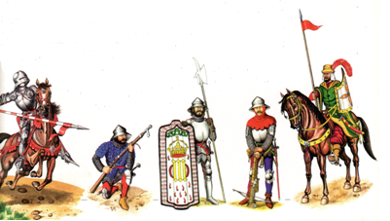

Mátyás katonái: nehézlovas; puskás szakállas puskával; pajzsos alabárdos; számszeríjas gyalogos; huszár. (Csukovits Enikő: Liliom és holló, Magyar Könyvklub – Helikon Kiadó; 1997. / Új Képes Történelem, 57. o.)

„[…] a katonaság nálunk három rendre oszlik, az első a nehézlovasok, ezek minden negyedévre 15 aranyat kívánnak minden ló után, másképp nem kaphatók. A másik rend a könnyűfegyverzetű lovasság, másként a huszárok, ezek lovankint 10 aranyat akarnak negyedévenként, másként nem kaphatók. A harmadik rendet a gyalogság alkotja, mégpedig különféle osztályokban megkülönböztetve. Némelyek ugyanis könnyűgyalogosok, mások nehézfegyverzetűek, némelyek pajzsosok. Vannak még ezen kívül puskások […] (Mátyás egyik 1480-as leveléből)
A kor színvonalán állt a király ostromtüzérsége (főleg ostromágyúk) is, amelynek fontos részei voltak még a hagyományos mechanikus ostromgépek.

A kormányzáshoz szükséges támogatók biztosítása
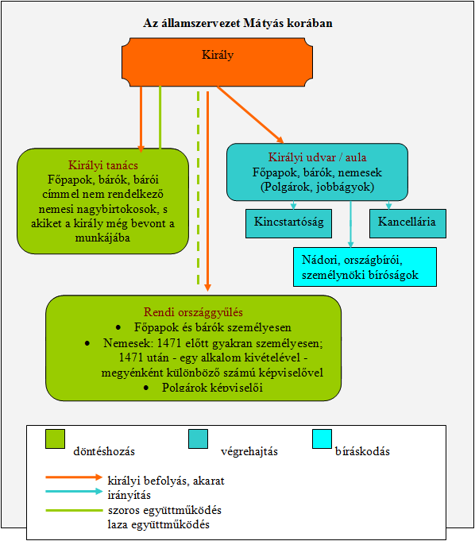

Kiegészítő információk az ábrához:(tanári magyarázat)
A rendelkezésre álló források alapján úgy látszik, hogy a rendi országgyűlésen a nemesek megyei képviselői a tekintélyes, gazdag köznemesség soraiból kerültek ki. Ezek a nemesek általában valamelyik főpap vagy báró familiárisai voltak, s így főként uruk érdekeit képviselték. Másrészt így a köznemesség előkelő rétege, amely a királyi tanácsban nem vehetett részt, hangot adhatott a maga érdekeinek és panaszainak is. Figyelembe kell vennünk azonban azt is, hogy a király a dekrétumokban (országgyűlési törvényekben) rögzített vállalásait csak ritkán tartotta meg.
Az, hogy a királyi tanács véleményét miben kell kikérnie a királynak, nem volt meghatározva. De az uralkodónak érdeke volt a testülettel egyeztetni, mivel a főpapok és bárók támogatása nélkül döntéseinek végrehajtása nehézségekbe ütközött volna. A tanács összetételét bizonyos fokig azonban befolyásolhatta.
Az aula volt az a hatalmi színtér, ahol leginkább olyan emberekkel vehette magát körül, akikre elképzeléseinek végrehajtásában feltétlenül számíthatott, hiszen a tisztségviselők kiválasztásában döntő szava volt. Ha nem volt elégedett valamelyikükkel, akkor elmozdította őket. Akik – akár alacsony származásúak voltak is - itt bizonyították hűségüket, azok számíthattak a jutalomra is.
Az aulában megjelenő királyi titkárok körében, a bíróságokon, a kancellárián és a kincstartóságnál a szakértelem fontos követelmény volt, s nem ritka az alacsony származás.

„Hunyadi Mátyás hatalmának első percétől fogva nem nélkülözhette a legnagyobb birtokosok támogatását. Emlékezzünk, trónra kerültét jelentős részben a Szilágyi Mihály és mások által vezetett hadnak köszönhette. Nyugat-Magyarország megmaradása csak úgy volt kivitelezhető például, hogy a Kanizsaiak, Gersei Petők hűségére tértek, Garai László leváltott nádor pedig elhalálozott. Velük és a hozzájuk társult Újlakival szemben, láthattuk, még haddal sem ment sokra a király. Tetszik, nem tetszik, ki kell mondanunk: a késő középkori Magyarországon a legnagyobb birtokosok megkerülhetetlen és állandó hatalmi tényezőnek számítottak. Persze nem volt mindegy, hogy hányan voltak és birtokaikat miként, kitől szerezték. Ennek felismerésében Mátyásnak múlhatatlan érdemei voltak, s tegyük hozzá gyorsan, utolsó is volt a középkori uralkodók sorában, aki ezt még ki is tudta használni. Uralkodása volt a magyar középkor hat és egynegyed évszázada alatt az utolsó időszak, amikor igazi, jelentős arisztokrata birtokcsoportok jöttek létre tisztán a királyi adománypolitika eredményeképpen.”
Például Bátori István […] hosszú évekig a király mellett teljesített szolgálatot „kamaramesteri,” egyfajta testőrparancsnoki megbízással. Ugyancsak sokat harcolt a Szapolyai testvérek mellett a husziták és az osztrákok ellen. Gyors emelkedésnek csak 1471, az ún. Vitéz János-féle lázadás után indult. A kutatások mai állása szerint jól látszik, hogy a lázadás után Mátyás amúgy sem túl bizalmas természete még inkább szigorodott. Ha csak tehette, ekkortól fogva legbelsőbb bizalmas híveit, katonáit juttatta komoly tisztségekhez, s ezen folyamat eredményeképpen lett 1471-től Bátori országbíró, majd 1479-től Erdély vajdája. Ezt a sort persze tovább folytathatnánk például Bakócz Tamás, későbbi bíboros, esztergomi érsek 1480-as évekbeli folyamatos királyi titkárságával, Kinizsi Pál 1479. évi temesi ispáni és Alsó Részek főkapitányává történt kinevezésével. Az 1470/1480-as évekre tehát némi sarkítással azt mondhatjuk, hogy az ország kormányzatát a […] határozott személyiségű uralkodó mellett egy bizalmasokból álló kör, egyfajta „hatalmi klub” intézte. Ez, példaként utalva Zsigmond király 1403 utáni hatalmi berendezkedésére, nem előzmények nélküli de két fontos tanulsággal mindenképpen bír. Egyrészt világossá teszi, hogy a 15. századi Magyarországán legyen akármilyen erős is a király hatalma, néhány nagybirtokos arisztokrata támogatása nélkül békés kormányzás nem volt elképzelhető. Másrészt egyszer és mindenkorra le kell számolnunk a köznemesség hatalombefolyásolási képességeinek eszméjével. Kétségtelen tény, akadt néhány tekintélyes köznemes, akik a hatalom csúcsa közelébe kerültek, de ne feledjük, ezek mindegyike mögött vagy a király vagy valamely főúr állott. A korszak politikai hatalmának erőssége tehát a király személye és a legfőbb birtokosok közti kényes egyensúly meglelésén múlott. Ebben a játékban Hunyadi Mátyás rendkívül tehetségesnek bizonyult […].” (Horváth Richárd: Mátyás király és kora)

1467 „[…] augusztusában az erdélyi három rend, vagyis a nemesek, a székelyek és a szászok a kolozsmonostori konvent előtt szabályos szövetségre léptek a vajdákkal, valamint a Szapolyai testvérekkel, Imrével és Istvánnal „szabadságaik és kiváltságaik” védelmében. […] Bármit is akartak tenni, idejük nem maradt rá, mert Mátyás villámgyorsan Erdélyben termett, és megjelenésére az összeesküvők harc nélkül meghódoltak. A király ennek ellenére kegyetlen bosszút állt: a nemesi és városi résztvevők közül sokakat kivégeztetett, birtokaikat szétosztotta.” (Pálosfalvi Tamás: A Hunyadiak kora 1437-1490; Kossuth Kiadó, 2009)

Az 1471-es összeesküvés vezetője Vitéz János (Mátyás nevelője és 1458-tól bizalmas támogatója) volt. Kiváltó oka Mátyás sokak által helytelenítetett külpolitikája volt.
„Mátyás értesülve az újabb mozgolódásról, 1471. július végén visszatért Morvaországból, és megjelenésére ugyanúgy elpárolgott az ellenzék harci kedve, mint négy évvel korábban Erdélyben. Az eredetileg az egész országra kiterjedő ellenzéki mozgalom mellett Vitézen és unokaöccsén (Janus Pannonius) kívül csak Tuz János volt szlavón bán és rokona, Osvát zágrábi püspök, valamint még néhány báró és familiárisaik tartottak ki. Mátyásnak ezek után nem volt nehéz dolga: 1471 szeptemberében országgyűlést tartott, amelyen a püspöki kar és számos báró írásban ismételte meg a királynak tett esküjét. Cserében Mátyás megerősítette a rendek (főleg a főpapok és a nemesség) több régi szabadságát, hogy aztán amint lehet, ismét megsértse őket. […] az összeesküvőket futni hagyta […]” . (Pálosfalvi Tamás: A Hunyadiak kora 1437-1490; Kossuth Kiadó, 2009)

Reflektálás
- Nézzétek meg újra, hogy mi mindent tudtatok már Mátyásról! Fogalmazzátok meg, hogy milyen területeken bővültek ismereteitek! Volt-e téves, pontatlan ismeretetek?
- Írjatok Mátyás szerepébe helyezkedve utódotok számára kb. 1 oldal terjedelemben hasznos tudnivalókat arról, miként lehet ő is erős hatalmú királya Magyarországnak!
vagy
- Írjatok érvelő fogalmazást maximum 1 oldal terjedelemben a következő tételmondattal: „Mátyás a 15. század kiemelkedő történelmi személyisége”.
(Ezt a feladatot a 4. óra végén is adhatjuk.)

Lehetséges megoldások:
1. feladat
gyermekkora apja mellett | alapos kormányzási és nyelvi nevelés olyan ismeretek, tapasztalatok birtokába kerül, melyek alapján (a Hunyadi család vagyonával és befolyásával együtt) joggal bízhat abban, hogy komoly karrier áll előtte
apja halála | lelki megrázkódtatás
V. László fogságában László bátyjával együtt | bizonytalanság, életveszély, ugyanakkor fontos tapasztalat is a politika gyakorlatából
bátyja kivégzése | lelki megrázkódtatás, bizonytalanság, életveszély, ugyanakkor fontos tapasztalat is a politika gyakorlatából
V. László fogságában Bécsben és Prágában | bizonytalanság, életveszély
Podjebrád György túszaként | bizonytalanság, ugyanakkor fontos tapasztalat is a politika gyakorlatából
Neveltetése a kor fontos politikai ismereteihez juttatta hozzá, ez minden bizonnyal önbizalommal töltötte el. Ugyanakkor a megpróbáltatások kialakíthattak benne az erős önmagára utaltság érzését, bizalmatlanságot, de az eltökéltséget is. A nem kevés nehézség átvészelése lelkileg megedzhette.

2. feladat:
- Mátyásnak a valódi halomért meg kellett küzdenie legbefolyásosabb támogatóival és ellenfeleivel is. Támogatóival azért, mert azok részt akartak a hatalomból. S amikor őket háttérbe szorította, ellenfeleivé váltak. Pl. Szilágyi Mihály, Garai László… Ellenfelei egy másik csoportját a mellőzöttség motiválta, pl. Újlaki Miklóst. Mivel a korona III. Frigyesnél volt, ez jogilag bizonytalanná tette Mátyás helyzetét, ellenfeleit viszont erősítette. Jiskra a Felvidéken eleve nem tette lehetővé Mátyás valódi uralmát. Mindeközben erősödött a török veszély, északi és nyugati szomszédai kiszámíthatatlanok voltak.
- A veszélyesen erős hatalmú támogatókat félreállította. Felszámolta az ellene szőtt összeesküvést. Visszaszerezte a Szent Koronát.
- A fontos tisztségekbe új, megbízható embereket helyezett. Az összeesküvők elleni katonai megoldás nem bizonyult eredményesnek, de még ebből a helyzetből is megerősödve került ki, amikor el tudta hitetni a csatában részt nem vevő ellenfeleivel, hogy mégis győzött. Õket, majd a számban megfogyatkozó maradék ellenfeleit pénzzel, birtokadományokkal maga mellé állította, némelyek tisztségeket is kaptak, - tulajdonképp szétmorzsolta szövetségüket. A legveszélyesebbnek ítélt ellenfelek ugyanakkor nem kaptak fontos tisztséget, de birtokaik megmaradtak. A korona megszerzéséért hajlandó volt fizetni (80 000 aranyforintot), és örökösödési egyezséget kötni Frigyessel, mely szerint, ha Mátyás örökös nélkül hal meg, Frigyes vagy fia örökli a magyar koronát.
- A török veszéllyel egyelőre nem foglalkozott; III. Frigyes és Podjebrád György továbbra is potenciális veszélyforrások. A legfontosabb Mátyás számára hatalmának megerősítése volt országában, külpolitikai aktivitásra még nem gondolhatott.

3. feladat:
3/a. Nagyjából 200 000 aranyforint (mint V. László idején), mert a királyi bevételek jelentős része magánkézre került.
A bevételek növelésére hozott intézkedések és azok hatásai:
- A vám átnevezése → megszűnnek a korábbi mentességek
- A jobbágyok állami adójának átnevezése → a korábbi mentességek megszűnnek
- Az adóalanyok számának növelése, illetve a több telekkel rendelkezők adójának növelése
- Értékálló pénz → fellendülő kereskedelem, növekvő vámbevételek
- A királyi pénzügyek kezelésének a kincstartó alá rendelése → hatékonyság növelése
- A királyi sómonopólium érvényesítése
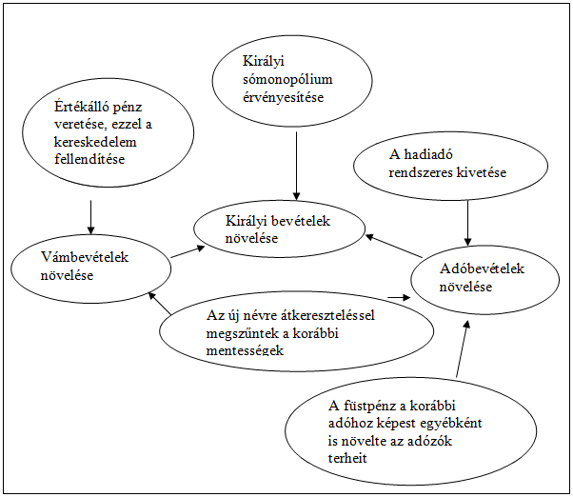

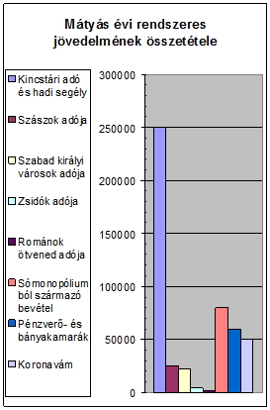
Az adók, azon belül is a jobbágyok adója jelenti a legnagyobb bevételt.

3/b.
Elsősorban a nagybirtokosokkal, bárókkal kapcsolatos ügyes politikájának köszönhető, hogy hatalmát meg tudta erősíteni. A módszerei: tisztségviselők kiválasztása, birtokokkal jutalmazás vagy épp azok elvétele. Az aulában szolgálatot teljesítőknél ez még erőteljesebben érvényesült, innen alacsony származásúak is látványos karriert építhettek, pl. Bátori István, Kinizsi Pál, Bakócz Tamás.
Az ábra segítségével a kormányzás gyakorlatának bemutatása…
Mátyás központosított rendi monarchiát hozott létre. A politikájával elégedetlenek számára az egyetlen lehetőség az összeesküvés. Ezeket azonban Mátyás szintén sikeresen, jó helyzetfelismeréssel, gyors cselekvéssel, változatos eszközökkel kezelte. Elrettentő kegyetlenséget éppúgy tudott alkalmazni, mint a kiegyezést, színlelést.

3/c. A korábbi haderő bizonyos függést jelentett a báróktól. A zsoldossereg csak a királytól függött, neki engedelmeskedett. Puszta léte növelte Mátyás hatalmát, ráadásul a határon túli felhasználása is könnyebb.

